1. \* В проекте 3D Beginner: Complete Project найти объекты, которые отвечают за игровую логику и управление игроком, внести изменения:
   1. изменить маршруты призраков, можно увеличить количество точек;

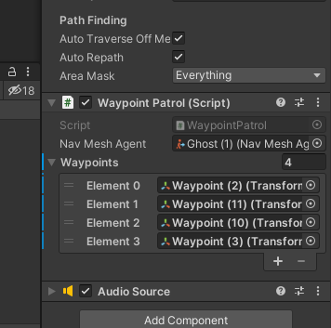

* 1. изменить скорость некоторых призраков до 3, а некоторым до 0.5;
  2. Можно изменить изначальный игровой уровень;
  3. Заменить картинки при победе и проигрыше на свои:
  4. Найти способ заставить Джона Лемона двигаться быстрее.

